2018
Ikkunoita maailmaan Monikulttuurinen vuosikello
Tammikuu
Vainojen uhrien muistopäivä 27.1.
Helmikuu
Saamelaisten kansallispäivä 6.2.
Lainan päivä, kirjastojen teemapäivä 8.2.
Ystävänpäivä 14.2.
Kansainvälinen äidinkielen päivä 21.2.
Kalevalan päivä/suomalaisen kulttuurin päivä 28.2.
Maaliskuu
Maailman luontopäivä 3.3.
Kansainvälinen naistenpäivä 8.3.
Minna Canthin päivä, tasa-arvon päivä 19.3.
Maailman tarinankerrontapäivä 20.3.
Kansainvälinen rotusyrjinnän vastainen
päivä 21.3.
Maailman runouden päivä 21.3.
Maailman vesipäivä 22.3.
Pohjolan päivä, Pohjoismaisen yhteistyön teemapäivä 23.3.
Maailman teatteripäivä 27.3.
Huhtikuu
Kansainvälinen lastenkirjan päivä 2.4.
Kansainvälinen romanipäivä/
romaniväestön ja –kulttuurin teemapäivä 8.4.
Kirjan ja ruusun päivä 23.4.
Maailman kirjan päivä 23.4.
Kansainvälinen tanssin päivä 29.4.
Kansainvälinen jazz-päivä 30.4.
Toukokuu
Kansainvälinen Punaisen ristin päivä 8.5.
Eurooppa-päivä 9.5.
Kansainvälinen perheiden päivä 15.5.
Kansainvälinen kulttuurisen monimuotoisuuden
päivä 21.5.
Amnesty internationalin vuosipäivä 28.5.

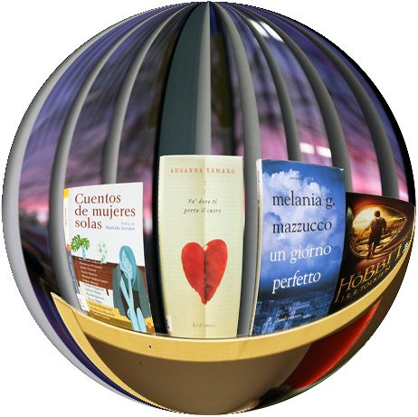

Kesäkuu
Väkivallan kohteeksi joutuneiden lasten kansainvälinen päivä 4.6.
Maailman ympäristöpäivä 5.6.
Maailman merien päivä/Kansainvälinen merten-suojelupäivä 8.6.
Maailman pakolaispäivä 20.6.
Kansainvälinen päivä kidutuksen uhrien
puolesta 26.6.
Heinäkuu
Maailman väestöpäivä 11.7.
Kansainvälinen Nelson Mandela-päivä 18.7.
Kansainvälinen ystävyyden päivä 30.7.
Elokuu
Kansainvälinen maailman alkuperäiskansojen
päivä 9.8.
Kansainvälinen nuorison päivä 12.8.
Suomen luonnon päivä 25.8.
Syyskuu
Kansainvälinen hyväntekeväisyyden päivä 5.9.
Kansainvälinen lukutaitopäivä 8.9.
Kansainvälinen rauhanpäivä 21.9.
Euroopan kielten päivä 26.9.
Puun päivä, puulle ja metsälle omistettu päivä 27.9.
Kansainvälinen kuurojen päivä 30.9.

Lokakuu
Kansainvälinen musiikkipäivä 1.10.
Kansainvälinen vakivallattomuuden päivä 2.10.
Maailman eläinten päivä 4.10.
Vanhusten päivä 7.10.
Mielikirjapäivä, lukemisen teemapäivä/ Alek-
sis Kiven päivä 10.10.
Kansainvälinen tyttöjen päivä 11.10.
Valkoisen kepin päivä, näkövammaisten kansainvälinen teemapäivä 15.10.
Kansainvälinen maaseudun naisten päivä 15.10.
Maailman ravintopäivä 16.10.
Kansainvälinen päivä köyhyyden poistamiseksi 17.10.
Sadun päivä 18.10.
YK:n päivä 24.10.
Maailman pastapäivä 25.10.
Kansainvälinen nallepäivä, nallekarhun ja lastenkulttuurin teemapäivä 27.10.
Maailman kaupunkien päivä 31.10.

Marraskuu

Kansainvälinen vegaanipäivä 1.11.
Ruotsalaisuuden päivä 6.11.
Kansainvälinen suvaitsevaisuuden päivä 16.11.
Kansainvälinen lasten päivä 20.11.
Kansainvälinen päivä naisiin kohdistuvan väkivallan poistamiseksi 25.11.

Joulukuu
Kansainvälinen päivä orjuuden poistamiseksi 2.12.
Kansainvälinen vammaisten päivä 3.12.
Kansainvälinen vapaaehtoistoiminnan päivä 5.12.
Suomalaisen musiikin/Jean Sibeliuksen päivä 8.12.
Ihmisoikeuksien päivä 10.12.
Joululaulupäivä 15.12.
Kansainvälinen siirtolaisten päivä 18.12.

Teemaviikot:
Rasisminvastainen viikko 19. – 25.3. 2018
Lukuviikko 16. – 22.4. 2018
Punaisen Ristin viikko 7. -13.5. 2018
Pohjoismainen kirjallisuusviikko 12. -18.11. 2018

Vuosikalenteriin on koottu tapahtumapäiviä, jotka on poimittu mm. Kirjastokalenterista ja Yhdistyneiden Kansakuntien alueellisen tiedostuskeskuksen verkkosivuilta: https://www.unric.org/fi/ykn-tapahtumakalenteri
Monikulttuurista kirjastoa etsimässä hanke 2017-2018.

